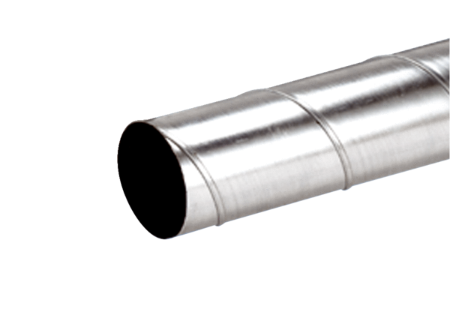Спирально-навивная труба WFR 160Комплект поставки: 1 штукАссортимент: К
Номер артикула: 0055.0079Изготовитель: MAICO

